Отчет работы ВДЦ МБУ ДО ЦРТДЮ г. Ак-Довурак
во время весенних каникул 2023-2024 учебного года
№ | Название мероприятия | Дата и время | Ответственные | Краткая информация | Ссылка и фото
ВДЦ «Радуга творчества» МБУ ДО ЦРТДЮ г. Ак-Довурак
1 | Эстафета «Веселые старты» | 25.03.2024г  В 11.00 | Дамба А.Я. Хертек Ш.А. | 25.03.2024г по плану ВДЦ «Радуга творчества» при МБУ ДО ЦРТДЮ педагогами Дамба А.Я. и Хертек Ш.А. была проведена эстафета «Веселые старты». Каждая команда придумала название своей команде: «Красные» и «Желтые». Ребята соревновались в скорости, ловкости, умении работать в команде. Проведённая подвижная игра сплотил ребят, никого не оставил равнодушным.  Все ребята получили сладкие призы и отличный заряд бодрости. Охват 19 | 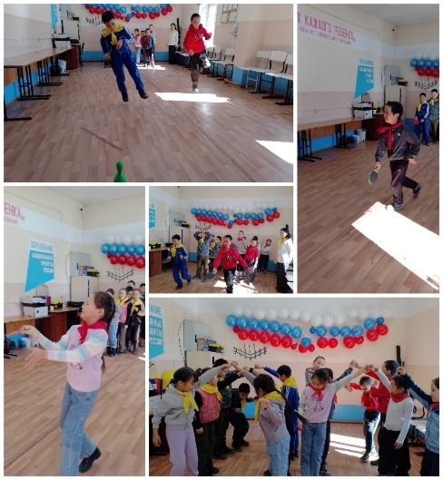  https://vk.com/wall-217227927_644
2 | Мероприятие на тему: «Весенние скворечники» | 25.03.2024г  В 14.00 | Монгуш Л.Д и Шагдыр Д.К. | 25 марта 2024 года педагогами Монгуш Л.Д и Шагдыр Д.К. проведена мероприятие на тему «Весенние скворечники» в технике аппликации.  1 этап мероприятия – ознакомление обучающихся с «птичьим домиком»: история, виды скворечников.  2 этап мероприятия – практическая часть.  Показ и объяснение выполнения аппликации «Весенние скворечники» обучающимся. Охват 17 | 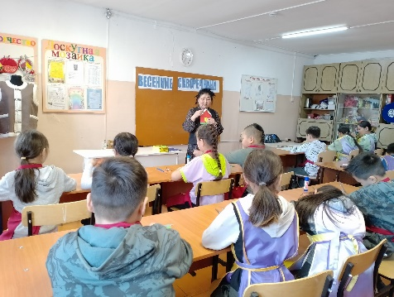  https://vk.com/wall-217227927_645
3 | Веселая игра «Веревочка» | 26.03.2024г  11.00 | Салчак А. К. | По плану ВДЦ «Радуга творчества» педагог Салчак А. К. провела веселую игру «Веревочка» с целью сплочения команд в процессе преодоления трудностей, создание атмосферы взаимного доверия и поддержки в коллективе. Ребята поделились на 2 команды, «Искра» и «Ручеек». Игра прошла на высоком уровне, ребята сплотились, поддерживали своих друзей из команды. В итоге победила команда «Искра», набрав наибольшее количество очков.  В конце мероприятия ребята награждены сладкими призами. Охват 18 | 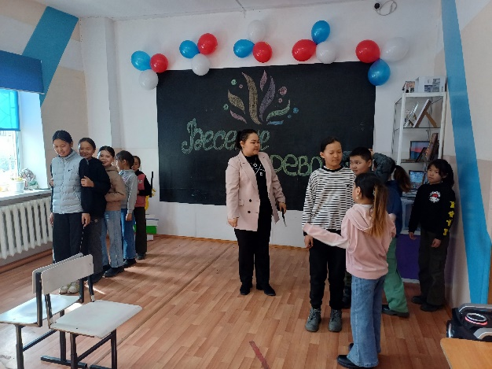  https://vk.com/wall-217227927_647
4 | Викторина: «Ребята веселые львята» | 26.03.2024г  14.00 | Хертек А.В.  Монгуш М.К. | 26.03.2024г на базе ЦРТДЮ г. Ак-Довурак по плану ВДЦ проведена викторина «Ребята веселые львята» среди обучающихся объединений.  В викторине приняли участие 2 команд по 10 человек из разных объединений. Вопросы подобрали из наиболее распространённых вопросов для развития в интеллектуальной сфере и кругозора. Задания викторины состоит из 8 этапов. Самым сложным было задание собрать слова из отдельных сочетаний букв. Мероприятие организовано очень умело: заранее подготовлено и своевременно организованна. Кабинет оформлен по тематике. Мероприятие прошло на одном дыхании. | 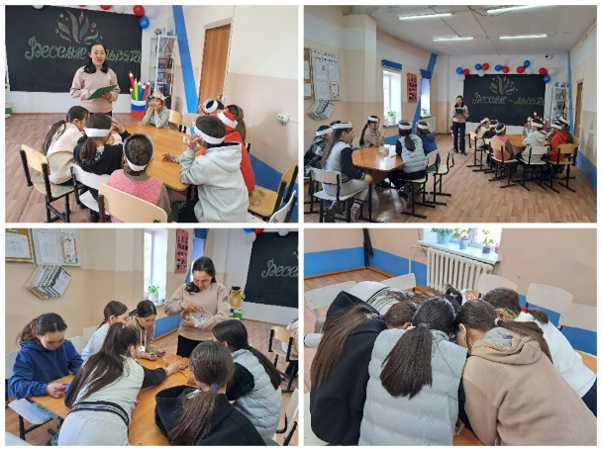  https://vk.com/wall-217227927_648
5 | Мероприятие: «Шахматный турнир» | 27.03.2024 г  11.00 | Иргит Г.Д. | 27 марта 2024 года проведено мероприятие: «Шахматный турнир», с целью организации свободного времени детей во время весенних каникул.  В турнире приняли участие обучающиеся объединений ЦРТДЮ.  Турнир проходил по всем правилам в атмосфере торжественности, значимости данной игры. Сражаясь со своими соперниками. Игра вызвала большой интерес. Все участники были поощрены сладкими призами. Охват 18 обучающихся. | 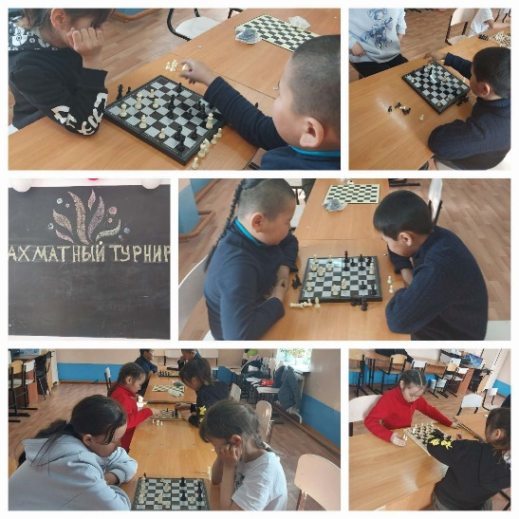  https://vk.com/wall-217227927_649
6 | Экскурсия в модельную библиотеку | 27.03.2024 г  14.00 | Шомбул А.Д. Саая А.С. | 27 марта 2023 года педагоги Шомбул А.Д. и Саая А.С. вместе с обучающимися посетили "Модельную библиотеку" г. Ак-Довурак, с целью повысить интеллектуально-познавательный кругозор. В первой части главный специалист ознакомила ребят с новыми интересными книгами. Они узнали названия сказок и их автора. В основной части экскурсии специалист рассказал о финансовой грамотности, истории появления денег. В практической части девочки решали задачу "Доход и расход семьи". Поняли все как нужно правильно расходовать свои деньги. Затем играли в игру "Сказочная сумка". Разгадывали с картинки названия сказки. Заключительная часть экскурсии была "Комната отдыха". Игра с ребятами "Повторяй за мной". Охват 25 обучающихся. | https://vk.com/wall-217227927_650  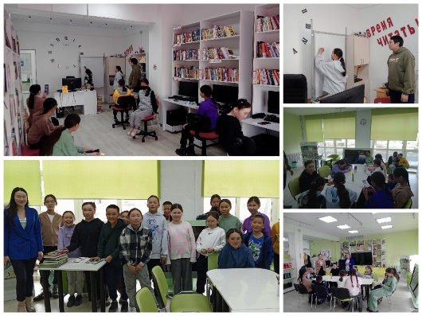
7 | «Мини-футбол» | 28.03.2024 г  11.00 | Ооржак Ш.С. | 28 марта 2024 года по плану ВДЦ Радуга творчества при МБУ ДО ЦРТДЮ педагогом Ооржак Ш.С. проведена спортивное мероприятие «Мини-футбол» среди обучающихся МБУ ДО ЦРТДЮ г. Ак-Довурак. В целом соревнования прошли весело и задорно, участники показали своё умение работать в команде. Отмечены лучшие нападающие в числе девочек, а также среди мальчиков. Все дети поощрены сладкими призами. Охват 25. | 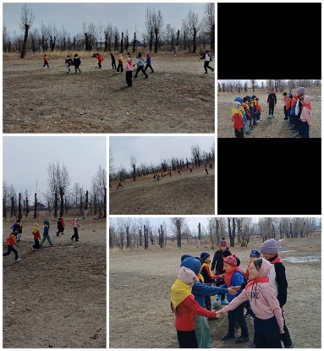  https://vk.com/wall-217227927_651
8 | Мероприятие «Угадай мелодию» | 28.03.2024 г  14.00 | Донгак Х. М. Данзырын А.С. | 28 марта 2024 года согласно плану ВДЦ «Радуга творчества» при МБУДО ЦРТДЮ г. Ак-Довурак педагогами Донгак Х. М. и Данзырын А.С. проведено мероприятие «Угадай мелодию», с целью формирования у обучающихся любовь к музыке, развитие у ребят мыслительной деятельности, смекалки, сообразительность, находчивость, воспитывать музыкальные интересы, вкусы обучающихся.  В ходе мероприятия обучающиеся разделились на две команды и придумали название команд: 1 команда – музыканты, 2 команда – веселые нотки. Команды угадывали музыку с помощью эмодзи, по картинкам, по презентации и по фонограмме. Обучающиеся с удовольствием угадывали мелодии и показали неплохие знания песен из российских мультфильмов, из детских фильмов и о друзьях. В результате победу одержали 1 команда – музыканты. Победители награждены сладкими призами. Охват 16. | https://vk.com/wall-217227927_652  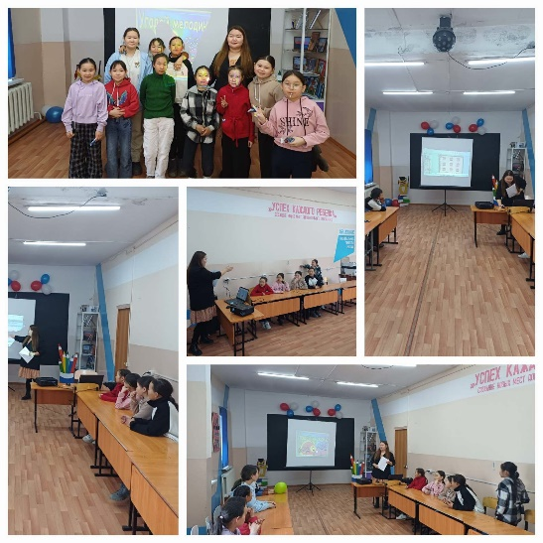
9 | «Лапта» | 29.03.2024  11.00 | Салчак А.А. | 29.03.2024 года согласно по плану ВДЦ «Радуга творчества» при МБУДО ЦРТДЮ педагогом Салчак А.А. проведена спортивная игра: «Лапта», с целью улучшения физкультурно-спортивной работы среди обучающихся и привлечение их к регулярным занятиям спортом. Игра в лапту вызвала у ребят неподдельный интерес и они с большим удовольствием и азартом играли в эту древнерусскую забаву. Обучающиеся награждены сладкими призами. Охват 32 обучающихся | 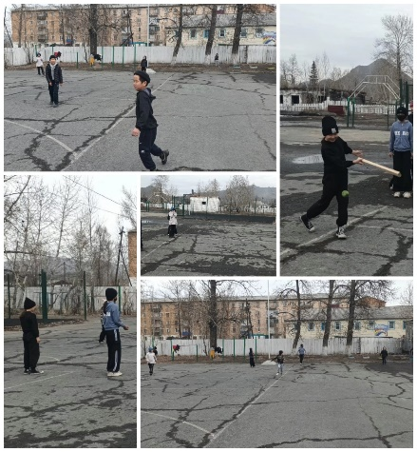  https://vk.com/wall-217227927_654
10 | Пионербол | 29.03.2024  14.00 | Делег-оол А.О.  Сыдам-оол М.Х. | 29.03.2024 года согласно по плану ВДЦ «Радуга творчества» при МБУДО ЦРТДЮ педагогами Делег-оол А.О. и Сыдам-оол М.Х. проведена игра: «Пионербол».  Цели и задачи мероприятия:  - Привлечение обучающихся к регулярным занятиям физкультурой и спортом;  - приобщение к здоровому образу жизни;  - повышение спортивного мастерства; выявление сильнейшей команды  Команды разделись на 3 группы:  1 группа -Радуга  2 группа – Смешарики  3 группа - Дружба  Хочется отметить, что мероприятие понравилось всем. В мероприятии победила дружба, команды награждены сладкими призами. Охват 38 обучающихся | 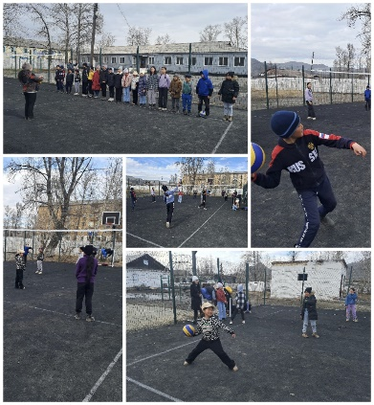  https://vk.com/wall-217227927_655

